LIGJ

Nr.9815, datë 8.10.2007

PËR RATIFIKIMIN E “MARRËVESHJES NDËRMJET REPUBLIKËS SË SHQIPËRISË DHE KOMUNITETIT EUROPIAN PËR LEHTËSIMIN E LËSHIMIT TË VIZAVE”

Në mbështetje të neneve 78, 83 pika 1 dhe 121 të Kushtetutës, me propozimin e Këshillit të Ministrave,

KUVENDI
I REPUBLIKËS SË SHQIPËRISË

VENDOSI:

Neni 1

Ratifikohet “Marrëveshja ndërmjet Republikës së Shqipërisë dhe Komunitetit Europian për lehtësimin e lëshimit të vizave”.

Neni 2

Ky ligj hyn në fuqi 15 ditë pas botimit në Fletoren Zyrtare.

Shpallur me dekretin nr.5492, datë 16.10.2007 të Presidentit të Republikës së Shqipërisë, Bamir Topi

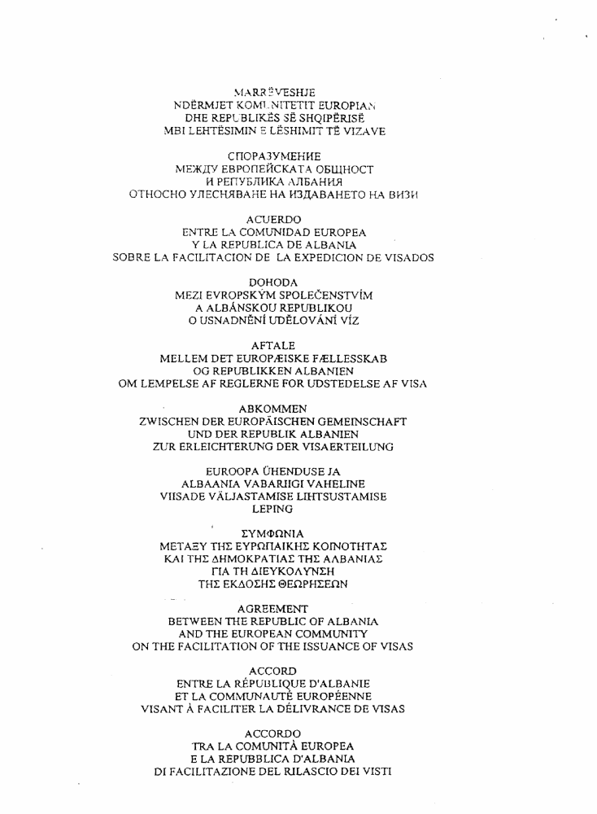

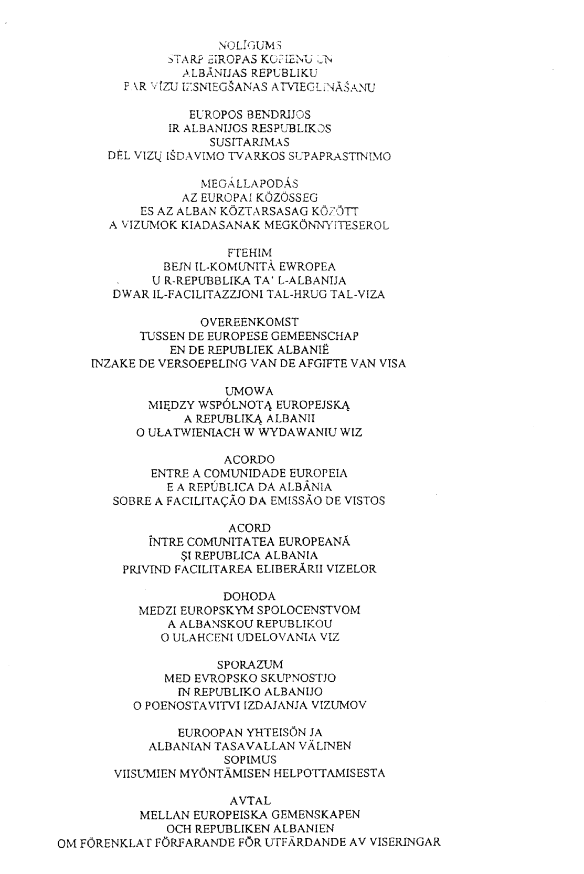

Marrëveshje

ndërmjet Komunitetit Europian dhe Republikës së Shqipërisë

mbi lehtësimin e lëshimit të vizave

Komuniteti Europian këtu i quajtur “Komuniteti”,
dhe
Republika e Shqipërisë,
që këtu quhen Palët;
duke pasur parasysh Marrëveshjen e Stabilizimit dhe Asociimit (MSA) ndërmjet Komunitetit Europian dhe Republikës së Shqipërisë, që u nënshkrua, më 12 qershor 2006 dhe që tashmë rregullon marrëdhëniet me Republikën e Shqipërisë;
duke riafirmuar qëllimin e bashkëpunimit të ngushtë brenda kuadrit të MSA-së ekzistuese për liberalizimin e regjimit të vizave ndërmjet Republikës së Shqipërisë dhe Bashkimit Europian, në pajtim me përfundimet e Samitit BE-Ballkan Perëndimor, të mbajtur në Selanik, më 21 qershor 2003;
me dëshirën, që si hap i parë konkret drejt regjimit të udhëtimit pa viza, për të lehtësuar kontaktet ndërmjet njerëzve si një kusht i rëndësishëm për zhvillimin e qëndrueshëm të lidhjeve ekonomike, humanitare, kulturore, shkencore dhe të tjera, duke lehtësuar lëshimin e vizave për qytetarët e Republikës së Shqipërisë;
duke pasur parasysh që, nga data 4 gusht 2000, qytetarët e BE-së janë të përjashtuar nga kërkesa për vizë për të udhëtuar në Republikën e Shqipërisë për një periudhë kohore që nuk tejkalon 90 ditë për një periudhë prej 180 ditësh ose kalimin transit në territorin e Republikës së Shqipërisë;
duke njohur që nëse Republika e Shqipërisë do të rivendoste kërkesën për vizë për shtetasit e BE-së, të njëjtat lehtësira që jepen në bazë të kësaj Marrëveshjeje për shtetasit e Republikës së Shqipërisë do të zbatoheshin automatikisht edhe për shtetasit e BE-së;
duke njohur që lehtësimi i vizave nuk duhet të shkaktojë migrim të paligjshëm dhe duke i kushtuar vëmendje të veçantë sigurisë dhe ripranimit;
duke pasur parasysh hyrjen në fuqi të Marrëveshjes ndërmjet Republikës së Shqipërisë dhe Këshillit të Komunitetit Europian për ripranimin e personave me banim pa leje;
duke marrë parasysh protokollin mbi pozicionin e Mbretërisë së Bashkuar dhe Irlandës dhe protokollin që integron acqui-në e Shengen-it në kuadrin e Bashkimit Europian, bashkëlidhur Traktatit të Bashkimit Europian dhe Traktatit Themelues të Komunitetit Europian dhe duke konfirmuar që dispozitat e kësaj Marrëveshjeje nuk zbatohen për Mbretërinë e Bashkuar dhe Irlandën;
duke marrë parasysh protokollin mbi pozicionin e Danimarkës bashkëlidhur Traktatit të Bashkimit Europian dhe Traktatit Themelues të Komunitetit Europian dhe duke konfirmuar që dispozitat e kësaj Marrëveshjeje nuk zbatohen për Mbretërinë e Danimarkës,
kanë rënë dakord sa më poshtë:

Neni 1

Qëllimi dhe objekti

1. Qëllimi i kësaj Marrëveshjeje është lehtësimi i lëshimit të vizave për një qëndrim që synohet jo më shumë se 90 ditë për një periudhë 180 ditë për shtetasit e Republikës së Shqipërisë.
2. Nëse Republika e Shqipërisë do të rivendoste kërkesën për vizë për shtetasit e BE-së ose kategori të tjera të qytetarëve të BE-së, të njëjtat lehtësira që u jepen në bazë të kësaj Marrëveshjeje qytetarëve të Republikës së Shqipërisë do të zbatoheshin automatikisht në bazë të reciprocitetit për shtetasit përkatës të BE-së.

Neni 2

Dispozitë e përgjithshme

1. Lehtësirat e vizave të parashikuara në këtë Marrëveshje zbatohen për shtetasit e Republikës së Shqipërisë në masën që ata nuk janë të përjashtuar nga kërkesa për vizë në bazë të ligjeve dhe akteve nënligjore të Komunitetit dhe të shteteve anëtare, kësaj Marrëveshjeje ose marrëveshjeve të tjera ndërkombëtare.
2. Ligji i brendshëm i Republikës së Shqipërisë ose e drejta e shteteve anëtare apo e Komunitetit zbatohet për çështjet që nuk janë të mbuluara nga dispozitat e kësaj Marrëveshjeje, si refuzimi i një vize, njohja e dokumenteve të udhëtimit, provimi i mjeteve të mjaftueshme të jetesës dhe refuzimi i hyrjes dhe masat e dëbimit.

Neni 3

Përkufizim

Për qëllimet e kësaj Marrëveshjeje:
a) “Shtet anëtar” është çdo shtet anëtar i Bashkimit Europian, me përjashtim të Mbretërisë së Danimarkës, Republikës së Irlandës dhe Mbretërisë së Bashkuar;
b) “Shtetas i Bashkimit Europian” është shtetasi i një shteti anëtar sipas përkufizimit në pikën (a);
c) “Shtetas i Republikës së Shqipërisë” është një person që ka shtetësinë shqiptare;
d) “Viza” është autorizimi i lëshuar nga një shtet anëtar, ose një vendim i marrë nga ky, një shtet i tillë që kërkohet me qëllim të:
- hyrjes për një qëndrim të synuar në një shtet anëtar ose në disa shtete anëtare, por jo më shumë se 90 ditë në tërësi;
- hyrjes për kalim transit në territorin e atij shteti anëtar ose disa shteteve anëtare.
e) “Person me banim të ligjshëm” do të thotë një shtetas i Republikës së Shqipërisë i autorizuar ose me të drejtë qëndrimi për më shumë se 90 ditë në territorin e një shteti anëtar ose në bazë të legjislacionit të brendshëm, ose komunitar.

Neni 4

Provat shkresore në lidhje me qëllimin e udhëtimit

1. Për kategoritë e mëposhtme të qytetarëve të Republikës së Shqipërisë dokumentet e mëposhtme janë të mjaftueshme për të provuar qëllimin e udhëtimit në Palën tjetër:
a) për anëtarët e delegacioneve zyrtare që, në bazë të një ftese zyrtare drejtuar Republikës së Shqipërisë, marrin pjesë në takime, konsultime, negociata ose programe shkëmbimi, si dhe në aktivitetet e organizuara në territorin e shteteve anëtare nga organizatat ndërqeveritare:
- një shkresë lëshuar nga autoriteti shqiptar që konfirmon që kërkuesi është anëtar i delegacionit shqiptar që udhëton për në territorin e shteteve anëtare për të marrë pjesë në ngjarjet e sipërpërmendura, të shoqëruar me një kopje të ftesës zyrtare;
b) për biznesmenët dhe përfaqësuesit e organizatave të biznesit:
- një kërkesë me shkrim nga një person juridik ose një shoqëri, organizatë pritëse ose një zyrë, apo degë e këtij personi juridik apo shoqërie, shteti ose autoritetet lokale të shteteve anëtare, ose komiteteve organizuese të ekspozitave tregtare dhe industriale, konferencave dhe simpoziumeve të mbajtura në territoret e shteteve anëtare, të miratuara nga një dhomë tregtie e Republikës së Shqipërisë;
c) për gazetarët:
- një certifikatë ose dokument tjetër të lëshuar nga një organizatë profesionale, që provon që personi i interesuar është një gazetar i kualifikuar dhe një dokument i lëshuar nga punëdhënësi i tij/saj, që deklaron që qëllimi i udhëtimit është ushtrimi i aktivitetit të gazetarisë;
d) për personat që marrin pjesë në aktivitetet shkencore, kulturore dhe artistike, duke përfshirë universitetin dhe programe të tjera shkëmbimi:

- një kërkesë me shkrim nga organizata pritëse për të marrë pjesë në këto aktivitete;
e) për përfaqësitë e organizatave të shoqërisë civile gjatë ndërmarrjes së udhëtimeve për qëllimet e trajnimit edukativ, seminareve, konferencave, duke përfshirë brenda kuadrit të programeve të shkëmbimit:
- një kërkesë me shkrim lëshuar nga organizata pritëse, një konfirmim që personi përfaqëson organizatën e shoqërisë civile dhe vërtetimin për themelimin e kësaj organizate nga regjistri përkatës, e lëshuar nga autoriteti shtetëror në pajtim me legjislacionin e brendshëm;
f) për nxënësit, studentët pasuniversitarë dhe mësuesit shoqërues që ndërmarrin udhëtime për qëllimin e studimit ose trajnimit arsimor duke përfshirë në kuadrin e programeve të shkëmbimit, si dhe aktivitete të tjera në lidhje me shkollën:
- një kërkesë me shkrim ose një vërtetim regjistrimi nga universiteti, akademia, instituti, kolegji ose shkolla pritëse ose libreza e studentit, ose vërtetimi i lëndëve që do të ndiqen;
g) për pjesëmarrësit në aktivitetet sportive ndërkombëtare dhe personat shoqërues të tyre në cilësinë profesionale:
- një kërkesë me shkrim nga organizata pritëse: autoritetet kompetente, federatat kombëtare sportive ose komiteti kombëtar olimpik i shteteve anëtare;
h) për pjesëmarrësit në programet zyrtare të shkëmbimit të organizuara nga qytetet e binjakëzuara:
- një kërkesë me shkrim të kreut të administratës/kryetarit të bashkisë së këtyre qyteteve;
i) për të afërmit e afërt-bashkëshort, fëmijë (duke përfshirë të adoptuarit), prindërit (duke përfshirë kujdestarët), prindërit e prindërve dhe fëmijët e fëmijëve – që vizitojnë qytetarët shqiptarë me banim të ligjshëm në territorin e shteteve anëtare;
- kërkesë me shkrim nga personi pritës;
j) për arsye të vizitave për varrimet civile dhe ushtarake:
- një dokument zyrtar që konfirmon ekzistencën dhe ruajtjen e varrit dhe marrëdhënieve familjare ose të tjera ndërmjet kërkuesit dhe të varrosurit;
k) për personat e përndjekur për motive politike gjatë regjimit komunist në Republikën e Shqipërisë:
- një vërtetim i lëshuar nga Instituti për Integrimin e Personave të Persekutuar në pajtim me nenin 3 të ligjit nr.7748, datë 29.7.1993, që tregon statusin e qenies së një personi të përndjekur për motive politike gjatë regjimit komunist në Republikën e Shqipërisë dhe një ftesë nga një autoritet kompetent, organizatë kombëtare ose ndërkombëtare duke përfshirë një OJQ të një shteti anëtar, ose nga një institucion europian për pjesëmarrje në aktivitete, sipas rastit, duke përfshirë aktivitetet në lidhje me statusin e tyre;
l) për shoferët që kryejnë shërbime transporti ndërkombëtar të mallrave dhe pasagjerëve në territorin e shteteve anëtare me automjetet e regjistruara në Republikën e Shqipërisë:
- një kërkesë me shkrim nga shoqata (bashkime) kombëtare të transportuesve të Republikës së Shqipërisë që parashikon transport ndërkombëtar rrugor, që cakton qëllimin, kohëzgjatjen dhe shpeshtësinë e udhëtimeve;
m) për personat që udhëtojnë për turizëm:
- një vërtetim ose faturë nga një agjenci udhëtimi, ose operator i turit të akredituar nga shtetet anëtare në kuadrin e një bashkëpunimi konsullor lokal që konfirmon rezervimin e një udhëtimi të organizuar;
n) për personat që bëjnë vizita për qëllime mjekësore dhe personat e nevojshëm shoqërues:
- një dokument zyrtar të institucionit mjekësor që konfirmon domosdoshmërinë e kujdesit mjekësor në këtë institucion, domosdoshmërinë e të qenit të shoqëruar dhe prova për mjete të mjaftueshme financiare për të paguar për trajtimin mjekësor;
o) për anëtarët e profesioneve që marrin pjesë në ekspozita ndërkombëtare, konferenca, simpoziume, seminare ose ngjarje të tjera të ngjashme të mbajtura në territorin e shteteve anëtare:
- një kërkesë me shkrim nga organizata pritëse, që konfirmon që personi i interesuar do të marrë pjesë në aktivitet;

p) për anëtarët e ekuipazhit të trenave, frigoriferëve dhe lokomotivave në trenat ndërkombëtarë, që udhëtojnë në territoret e shteteve anëtare:
- një kërkesë me shkrim nga shoqëria kompetente e hekurudhave të Republikës së Shqipërisë që tregon qëllimin, kohëzgjatjen dhe shpeshtësinë e udhëtimeve;
q) për personat që bëjnë vizita për ceremonitë e varrimeve:
- një dokument zyrtar që konfirmon faktin e vdekjes, si dhe konfirmimin e marrëdhënies familjare ose tjetër ndërmjet kërkuesit dhe të varrosurit;
r) për përfaqësuesit e komuniteteve fetare:
- një kërkesë me shkrim nga një komunitet fetar i regjistruar në Republikën e Shqipërisë, që tregon qëllimin, kohëzgjatjen dhe shpeshtësinë e udhëtimeve.
2. Kërkesa me shkrim e përmendur në paragrafin 1 të këtij neni përmban elementet e nevojshme:
a) për personin e ftuar-emrin dhe mbiemrin, datën e lindjes, seksin, shtetësinë, numrin e dokumentit të identifikimit, kohën dhe qëllimin e vizitës, numrin e hyrjeve dhe, sipas rastit emrin e bashkëshortit dhe fëmijëve që shoqërojnë personin e ftuar;
b) për personin që bën ftesën-emrin, mbiemrin dhe adresën; ose
c) për personin juridik, shoqërinë ose organizatën që bën ftesën – emrin dhe adresën e plotë; dhe
- nëse kërkesa është lëshuar nga një organizatë, emrin dhe pozicionin e personit që ka nënshkruar kërkesën;
- nëse personi që bën ftesën është person juridik ose shoqëri, apo një zyrë ose degë e një personi juridik, apo shoqërie të tillë e themeluar në territorin e një shteti anëtar, numri i regjistrimit sipas kërkesave të ligjit të brendshëm të shtetit anëtar të interesuar.
3. Për kategoritë e personave të përmendur në paragrafin 1 të këtij neni të gjitha kategoritë e vizave lëshohen në pajtim me procedurën e thjeshtuar pa kërkuar ndonjë provë, ftesë ose vërtetim tjetër në lidhje me qëllimin e udhëtimit, të parashikuar nga legjislacioni i shteteve anëtare.

Neni 5

Lëshimi i vizave me shumë hyrje

1. Misionet diplomatike dhe zyrat konsullore të shteteve anëtare lëshojnë viza hyrjeje me një afat vlefshmërie deri në pesë vjet për kategoritë e mëposhtme të personave:
a) anëtarët e Këshillit të Ministrave, Parlamentit, Gjykatës Kushtetuese dhe Gjykatës së Lartë, nëse ata nuk janë përjashtuar nga kërkesa për vizë në bazë të kësaj Marrëveshjeje, në ushtrim të detyrave të tyre, me një afat vlefshmërie të kufizuar brenda afatit të tyre të detyrës, nëse është më pak se 5 vjet;
b) anëtarët e përhershëm të delegacioneve zyrtare që, në bazë të një ftese zyrtare drejtuar Republikës së Shqipërisë, marrin pjesë rregullisht në mbledhje, konsultime, negociata ose programe shkëmbimi, si dhe në aktivitetet e organizuara në territorin e shteteve anëtare nga organizatat ndërqeveritare;
c) bashkëshortët dhe fëmijët (duke përfshirë të adoptuarit), që janë nën moshën 21 vjeç ose janë persona të varur, që vizitojnë shtetas shqiptarë me banim të ligjshëm në territorin e shteteve anëtare brenda afatit të vlefshmërisë së kufizuar në kohëzgjatjen e vlefshmërisë së autorizimit të vendbanimit të tyre të ligjshëm.
2. Misionet diplomatike dhe zyrat konsullore të shteteve anëtare lëshojnë viza me shumë hyrje brenda afatit të vlefshmërisë deri në një vit për kategoritë e mëposhtme të personave, me kusht që gjatë vitit të kaluar të kenë marrë të paktën një vizë, ta kenë përdorur atë në pajtim me ligjet për hyrjen dhe qëndrimin në shtetin e vizituar dhe ka edhe arsye të tjera për të kërkuar viza me shumë hyrje:
a) anëtarët e delegacioneve zyrtare që, në bazë të një ftese zyrtare drejtuar Republikës së Shqipërisë, marrin pjesë rregullisht në mbledhje, konsultime, negociata ose programe shkëmbimi, si dhe në aktivitetet e organizuara në territorin e shteteve anëtare nga organizatat ndërqeveritare;

b) biznesmenët dhe përfaqësuesit e organizatave të biznesit që udhëtojnë rregullisht për në shtetet anëtare;
c) personat që marrin pjesë në aktivitetet shkencore, kulturore dhe artistike, duke përfshirë programet universitare dhe të tjera të shkëmbimit, që udhëtojnë rregullisht për në shtetet anëtare;
d) pjesëmarrësit në aktivitetet ndërkombëtare të sportit dhe personat që i shoqërojnë në cilësinë zyrtare;
e) gazetarët;
f) pjesëmarrësit në programet zyrtare të shkëmbimit të organizuara nga qytetet e binjakëzuara;
g) shoferët që kryejnë shërbime transporti ndërkombëtar të mallrave dhe pasagjerëve për në territorin e shteteve anëtare në automjetet e regjistruara në Republikën e Shqipërisë;
h) personat që duhet të bëjnë rregullisht vizita për arsye mjekësore dhe personat e nevojshëm shoqërues;
i) anëtarët e ekuipazheve të trenave, frigoriferëve dhe lokomotivës në trenat ndërkombëtarë, që udhëtojnë për në territorin e shteteve anëtare;
j) studentët dhe studentët pasuniversitarë, që udhëtojnë rregullisht për qëllimet e studimit ose trajnimit arsimor, duke përfshirë në kuadrin e programeve të shkëmbimit;
k) përfaqësuesit e komuniteteve fetare në Republikën e Shqipërisë, që udhëtojnë rregullisht për në shtetet anëtare;
l) përfaqësuesit e organizatave të shoqërisë civile, që udhëtojnë rregullisht për në shtetet anëtare për qëllimet e trajnimit arsimor, seminare, konferenca, duke përfshirë në kuadrin e programeve të shkëmbimit;
m) anëtarët e profesioneve që marrin pjesë në ekspozita ndërkombëtare, konferenca, simpoziume, seminare ose aktivitete të tjera të ngjashme që udhëtojnë rregullisht për në shtetet anëtare.
3. Misionet diplomatike dhe zyrat konsullore të shteteve anëtare lëshojnë viza me shumë hyrje, me një afat vlefshmërie prej minimalisht 2 vjet dhe maksimalisht 5 vjet, për kategoritë e personave të përmendur në paragrafin 2 të këtij neni, me kusht që gjatë viteve të kaluara ata të kenë përdorur viza njëvjeçare me shumë hyrje në pajtim me ligjet për hyrjen dhe qëndrimin e shtetit të vizituar dhe shkaqet për kërkimin e vizës me shumë hyrje të jenë ende të vlefshme.
4. Periudha e plotë e qëndrimit për personat e përmendur në paragrafët 1 deri në 3 të këtij neni nuk i kalojnë 90 ditë për një periudhë 180 ditë në territorin e shteteve anëtare.

Neni 6

Tarifa për përpunimin e kërkesave për vizë

1. Tarifa për përpunimin e kërkesave për vizë të shtetasve të Republikës së Shqipërisë është 35 euro.
Shuma e sipërpërmendur mund të rishikohet në pajtim me procedurën e parashikuar në nenin 14(4).
Nëse Republika e Shqipërisë do të rivendoste kërkesën për vizë për qytetarët e BE-së, tarifa e vizës që duhet të caktohet nga Republika e Shqipërisë nuk do të jetë më e lartë se 35 euro ose shuma e rënë dakord, nëse tarifa rishikohet në pajtim me procedurën e parashikuar në nenin 14 (4).
2. Tarifat për përpunimin e kërkesës për vizë nuk paguhen për kategoritë e mëposhtme të personave:
a) të afërmit-bashkëshortët, fëmijët (duke përfshirë të adoptuarit), prindërit (duke përfshirë kujdestarët), prindërit e prindërve dhe fëmijët e fëmijëve të shtetasve shqiptarë me banim të ligjshëm në territorin e shteteve anëtare;
b) anëtarët e delegacioneve zyrtare që, në bazë të një ftese drejtuar Republikës së Shqipërisë, marrin pjesë në mbledhje, konsultime, negociata ose programe shkëmbimi, si dhe në aktivitetet e organizuara në territorin e shteteve anëtare nga organizatat ndërqeveritare;
c) anëtarët e Këshillit të Ministrave, Parlamentit, Gjykatës Kushtetuese dhe Gjykatës së Lartë, nëse nuk janë të përjashtuar nga kërkesat për vizë nga kjo Marrëveshje;

d) nxënësit, studentët, studentët pasuniversitarë dhe mësuesit që i shoqërojnë, që kryejnë udhëtime për qëllimet e studimit ose trajnimit arsimor;
e) fëmijët nën 6 vjeç;
f) personat me aftësi të kufizuar dhe personat që i shoqërojnë ata, nëse është e nevojshme;
g) personat që kanë paraqitur dokumentet, që provojnë domosdoshmërinë e udhëtimit të tyre për qëllimet humanitare, duke përfshirë marrjen urgjent të trajtimit mjekësor dhe personi që shoqëron këtë person ose për të ndjekur një varrim të një të afërmi, ose për të vizituar një të afërm shumë të sëmurë;
h) pjesëmarrësit në aktivitete sportive ndërkombëtare dhe personat që i shoqërojnë ata në cilësinë zyrtare;
i) personat që marrin pjesë në aktivitetet shkencore, kulturore dhe artistike, duke përfshirë programe të tjera universitare të shkëmbimit;
j) pjesëmarrësit në programet zyrtare të shkëmbimit, të organizuara nga qytetet e binjakëzuara;
k) personat e përndjekur për motive politike gjatë regjimit komunist;
l) pensionistët;
m) përfaqësuesit e organizatave të shoqërisë civile që udhëtojnë për të marrë pjesë në takime, seminare, programe shkëmbimi ose kurse trajnimi;
n) gazetarët;
o) përfaqësuesit e komuniteteve fetare të regjistruara në Republikën e Shqipërisë;
p) shoferët që kryejnë shërbime transporti ndërkombëtar të mallrave dhe pasagjerëve për në territoret e shteteve anëtare me automjete të regjistruara në Republikën e Shqipërisë;
q) anëtarët e ekuipazheve të trenave, frigoriferëve ose lokomotivave në trenat ndërkombëtarë, që udhëtojnë për në territoret e shteteve anëtare;
r) anëtarët e profesioneve që marrin pjesë në ekspozita ndërkombëtare, konferenca, simpoziume, seminare ose aktivitete të tjera të ngjashme, që organizohen në territorin e shteteve anëtare.

Neni 7

Kohëzgjatja e procedurave për përpunimin e kërkesave për vizë

1. Misionet diplomatike dhe zyrat konsullore të shteteve anëtare e marrin vendimin për kërkesën për lëshimin e një vize brenda 10 ditëve kalendarike nga data e marrjes së kërkesës dhe dokumenteve që kërkohen për marrjen e vizës.
2. Afati kohor për marrjen e një vendimi për një kërkesë për vizë mund të zgjatet deri në 30 ditë kalendarike në raste të veçanta, kryesisht kur kërkohet shqyrtim i mëtejshëm i kërkesës.
3. Afati kohor për marrjen e vendimit për një kërkesë për vizë mund të pakësohet në 3 ditë pune ose më pak në raste urgjente.

Neni 8

Largimi në rastin e dokumenteve të humbura ose të vjedhura

Shtetasit e Bashkimit Europian dhe të Republikës së Shqipërisë që kanë humbur dokumentet e tyre të identifikimit ose të cilëve u janë vjedhur gjatë qëndrimit në territorin e Republikës së Shqipërisë, ose të shteteve anëtare, mund të largohen nga ky territor mbi bazën e dokumenteve të vlefshme që japin të drejtën e kalimit të kufirit, të lëshuara nga misionet diplomatike ose zyrat konsullore të shteteve anëtare, ose të Republikës së Shqipërisë pa vizë, ose ndonjë autorizim tjetër.

Neni 9

Zgjatja e vizës në rrethana të veçanta

Shtetasve të Republikës së Shqipërisë, që nuk e kanë mundësinë të largohen nga territori i shteteve anëtare në momentin e caktuar në vizën e tyre për shkaqe të forcës madhore, u zgjatet afati i vizës pa pagesë në pajtim me legjislacionin e zbatuar nga shteti pritës, për periudhën e kërkuar për kthimin e tyre në shtetin e vendbanimit të tyre.

Neni 10

Pasaportat diplomatike

1. Shtetasit e Republikës së Shqipërisë, zotërues të pasaportave të vlefshme diplomatike, mund të hyjnë, largohen ose kalojnë transit në territoret e shteteve anëtare pa vizë.
2. Personat e përmendur në paragrafin 1 të këtij neni, mund të qëndrojnë në territoret e shteteve anëtare për një periudhë që nuk kalon 90 ditë për një periudhë prej 180 ditësh.

Neni 11

Vlefshmëria territoriale e vizave

Në pajtim me rregullat dhe rregulloret e brendshme në lidhje me sigurinë kombëtare të shteteve anëtare dhe në pajtim me rregullat e BE-së për vizat me vlefshmëri territoriale të kufizuar, shtetasit e Republikës së Shqipërisë kanë të drejtë të udhëtojnë brenda territorit të shteteve anëtare njësoj si shtetasit e Bashkimit Europian.

Neni 12

Komiteti i Përbashkët për menaxhimin e Marrëveshjes

1. Palët krijojnë një Komitet të Përbashkët ekspertësh (këtu i quajtur “Komiteti”), të përbërë nga përfaqësues të Komunitetit Europian dhe të Republikës së Shqipërisë. Komuniteti përfaqësohet nga Komisioni i Komuniteteve Europiane, të asistuar nga ekspertë të shteteve anëtare.
2. Komiteti ka veçanërisht detyrat e mëposhtme:
a) monitorimin e zbatimit të kësaj Marrëveshjeje;
b) sugjerimin e amendamenteve dhe shtesave në këtë Marrëveshje;
c) zgjidhjen e mosmarrëveshjeve që lindin nga interpretimi ose zbatimi i dispozitave të kësaj Marrëveshjeje.
3. Komiteti mblidhet kurdoherë që është e nevojshme, me kërkesë të një prej Palëve dhe të paktën një herë në vit.
4. Komiteti cakton rregullat e veta procedurale.

Neni 13

Raporti i kësaj Marrëveshjeje me marrëveshje dypalëshe ndërmjet shteteve anëtare dhe Republikës së Shqipërisë

1. Nga hyrja e saj në fuqi, kjo Marrëveshje ka përparësi mbi dispozitat e çdo marrëveshjeje ose mase dy ose shumëpalëshe të përfunduar ndërmjet shteteve anëtare të veçantë dhe Republikës së Shqipërisë, në masën që dispozitat e këtyre marrëveshjeve ose masave mbulojnë çështjet e trajtuara nga kjo Marrëveshje.
2. Dispozitat e marrëveshjeve ose masave dypalëshe ndërmjet shteteve anëtare të veçantë dhe Republikës së Shqipërisë të nënshkruara para 1 janarit 2007, që parashikojnë përjashtimin e zotëruesve të pasaportave të shërbimit nga kërkesat për vizë, vazhdojnë të zbatohen për një periudhë 5-vjeçare nga hyrja në fuqi e kësaj Marrëveshjeje, pa cenuar të drejtën e shteteve anëtare të interesuar ose të Republikës së Shqipërisë për të denoncuar ose pezulluar këto marrëveshje dypalëshe gjatë kësaj periudhe 5-vjeçare.

Neni 14

Dispozitat përfundimtare

1. Kjo Marrëveshje ratifikohet ose miratohet nga Palët në pajtim me procedurat e tyre përkatëse dhe hyn në fuqi në ditën e parë të muajit të dytë pas datës në të cilën Palët njoftojnë njëra-tjetrën që procedurat e përmendura më sipër janë përfunduar.
2. Kjo Marrëveshje përfundohet për një periudhë kohore të pacaktuar, nëse nuk prishet në pajtim me paragrafin 6 të mësipërm.
3. Kjo Marrëveshje mund të ndryshohet me marrëveshje me shkrim ndërmjet Palëve. Ndryshimet hyjnë në fuqi pasi Palët të kenë njoftuar njëra-tjetrën për përfundimin e procedurave të tyre të brendshme të nevojshme për këtë qëllim.
4. Secila Palë mund të pezullojë tërësisht ose pjesërisht këtë Marrëveshje për shkaqe të rendit publik, mbrojtjes së sigurisë kombëtare ose mbrojtjen e shëndetit publik. Vendimi për pezullimin i njoftohet Palës tjetër jo më vonë se 48 orë para hyrjes së tij në fuqi. Pala që ka pezulluar zbatimin e kësaj Marrëveshjeje informon Palën tjetër menjëherë sapo të mos ekzistojnë shkaqet e pezullimit.
5. Secila Palë mund ta prishë këtë Marrëveshje duke i bërë Palës tjetër një njoftim me shkrim. Kjo Marrëveshje pushon së qeni në fuqi 90 ditë pas datës së një njoftimi të tillë.
Bërë në Bruksel, më tetëmbëdhjetë shtator të vitit dy mijë e shtatë, në dy kopje në secilën prej gjuhëve zyrtare të Palëve, duke qenë secili prej këtyre teksteve njëlloj autentike.

Për Republikën e Shqipërisë | Për Komunitetin Europian

